Het schilderij van Luisa Pcture #3 werd in 2011 onderzocht door het Laboratorio Scientifico del MUSEO D’ARTE E SCIENZA. Milan.
Het Laboratorio Scientifico dateerde de oudste verflaag van het schilderij als gemaakt in de tweede helft van de 19de eeuw, maar de gerestaureerde onderkant werd gedateerd naar de eerste decennia de van de 20e eeuw. Zie: Resultaten van wetenschappelijke testen door het Laboratorio Scientifico del MUSEO D’ARTE E SCIENZA. Milan. 09/06/2011

Het Laboratorio Scientifico del MUSEO D’ARTE E SCIENZA in Milan kon de identiteit van de maker niet vast stellen, en herkende ook niet het " TL II " monogram wat Janet links boven in vond.

Waarschijnlijk was de Oostenrijkse schilder Gustav Prucha ( 1875-1952 ) rond 1914 eigenaar van de drie schilderijen.
Gedurende WO I (1914-1918) verbleef Gustav Prucha in Nederland.
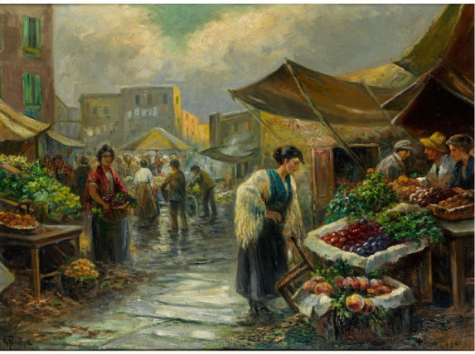
Daar schilderde hij een aantal Nederlandse marktscènes aan het water, mogelijk geinspireerd door Luisa's schilderij en restaureerde hij dat ook.
De vulkaan staat er niet op en de mensen lopen er op Nederlandse klompen !

Zie: Gustav Prucha's Marktscene schilderijen
Waarschijnlijk inspireerde hem de twee "Vincents" Pictures I en II gecombineerd tot een marktscene schilderij,

Zie: Marktscene 1 en 2 gecombineerd
De twee "Vincents" zijn wat later in de 20e eeuw in Nederland gekocht door een schilderijen verzamelaar.

